NIEUWSBRIEF
voor de leden van de vereniging Wijkraad
nummer 2, 10 juli 2008 Willemskwartier
__________________________________________
Deze Nieuwsbrief is voor de leden van Vereniging Wijkraad Willemskwartier

Komen&Gaan: over zaken die op korte termijn gebeuren of net gebeurd zijn.
Tijd die komt en gaat:. Het is alweer vakantie. In plaats van langer worden de dagen al weer korter. Een Nieuwsbrief-jaar is omgevlogen. Ook het bestuur van Wijkraad Willemskwartier houdt er even een paar weken mee op. De afgelopen weken is er weer veel gebeurd. Dat willen we u niet onthouden.

Kop van de Willemsweg: 4 juni 2008 kan de geschiedenis in als de datum waarop ondernemers van de Kop van de Willemsweg de oprichtingsvergadering hebben gehouden van hun ondernemersvereniging. Ter plekke werd besloten om in grote getale mee te doen met de Trots op de Wijk-dag. Ook het schoonhouden van de eigen stoep is besproken en het feit dat ondernemers allemaal graag veel klanten binnen hebben, maar dat deze concurrentie een gezamenlijk optreden naar de buurt, niet in de weg hoeft te staan. In augustus volgt de daadwerkelijke oprichting van de vereniging.

Wijkoverleg Willemskwartier: tot eind augustus ligt het Wijkoverleg Willemskwartier stil. Op 11 juni was de laatste van dit seizoen. Een aantal zaken zijn belangrijk genoeg om te vermelden:
- het Project Leefregels, het afgelopen jaar uitgevoerd met bewoners van de Maerlantstraat, krijgt na de vakantie een vervolg met bewoners van het Beetsplein.
- Na de vakantie zal het voetbalveld aan de Genestetlaan geschikt worden gemaakt voor meer sporten dan alleen voetbal. Er kan dan ook geskate worden en basketbal gespeeld. Mogelijk komt het als basketbalveld onder de hoede van Magic Matrixx.
- En er is sinds enkele maanden een project dat Ruimte voor Contact heet en een voorzichtig begin maakt met het bevorderen van de contacten tussen nieuwe bewoners van het Willemskwartier en ‘oude’, tussen autochtoon en allochtoon. Het project richt zich op dit moment nog voornamelijk op de nieuwbouw van het Dichtersplein en op de omgeving Bilderdijkstraat.
- De buurtpreventie-medewerkers blijven actief tot eind 2008. Misschien langer. Dat is nog niet bekend. Op 23 juni is er een tussentijdse evaluatie geweest. Uit alle drie de wijken, Wolfskuil, Waterkwartier en Willemskwartier, kwam het bericht dat de buurtpreventie toch ook weer niet zo opvallend aanwezig is. Wel is het goed dat ze
er zijn.
- Na de zomer zal de wijkagent vaker op straat te zien zijn. Hoeveel vaker precies is niet duidelijk. Er zijn zes wijkagenten beschikbaar voor heel Nijmegen Midden-Zuid die elk 80 % van hun werktijd buiten kunnen doorbrengen. Marcel Rutten is de wijkagent voor het Willemskwartier, maar ook voor andere buurten. Die 80 % zal hij over al deze buurten moeten verdelen.
- Veel vroeger dan verwacht gaat Portaal al plannen maken voor de overige oudbouw in het Willemskwartier. We berichtten er al eerder over. Het gaat hierbij niet alleen om het Beetsplein en de Maerlantstraat, maar om alle oudbouw. Dus ook de huizen aan de linkerkant van de Willemsweg, de Jan Luykenstraat, de Ds Ter Haarstraat, de Anna Bijnsstraat, de Tesselschadestraat, de Hofdijkstraat, kortom: alle oude huurhuizen die nog niet eerder in sloopplannen zijn opgenomen (en eigendom zijn van Portaal). Wat er precies met deze woningen gaat gebeuren is nog niet duidelijk: sloop, renovatie of groot onderhoud? In september begint Portaal met de bewoners hun mening te vragen. De wijkraad zal zich hiermee actief gaan bemoeien.
- De geruchten die erover de ronde deden, blijken te kloppen: de sloop van de Ruusbroecstraat is uitgesteld tot maart 2010. Eerst zou deze sloop half 2009 al beginnen. De belangrijkste oorzaak is vertraging in de organisatie bij Portaal.
- De sloop van Brederostraat-Noord komt echter snel dichterbij. Er staan al 30 woningen leeg. Dat was weinig mensen opgevallen. Vanaf half juli zal het allemaal zichtbaar worden, want dan komen er platen voor ramen en deuren van de leegstaande woningen. De slopershamer begint op 1 oktober. Rond deze sloop zullen dezelfde maatregelen van kracht worden als in Brederostraat-Zuid: geen grofvuil in huis achterlaten, snel gas en electriciteit afsluiten, eerst de voor- en achtertuinen leeg maken en vervolgens, hopelijk even snel en deskundig als in Brederostraat-Zuid, de schuurtjes met asbest en de woningen. Voor het einde van het jaar ligt er dan opnieuw een zandvlakte met een hek eromheen midden in het Willemskwartier.
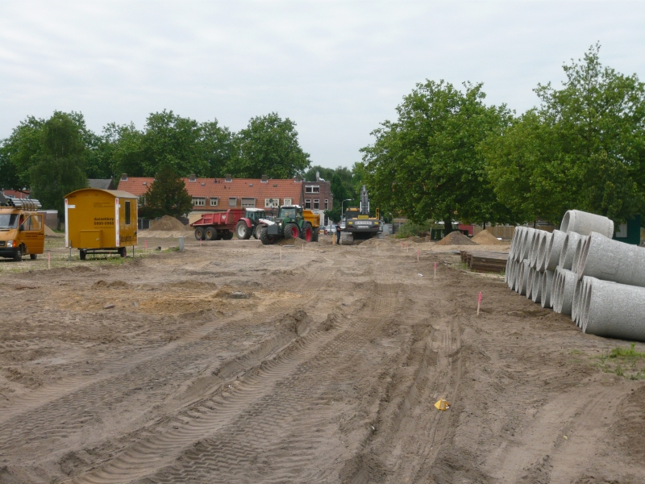
- Wat nu nog de Spieghelstraat heet, wordt in de toekomst een pleintje. Dat betekent dat er ook nieuwbouw woningen komen op de plaats waar nu nog Peuterspeelzaal Willemijntje staat en het gebouw van de Technische School, voorheen het Spieghelhofje. Willemijntje verhuist naar de Dobbelmanweg, het andere gebouw van Basisschool Groot-Nijeveld. De Technische School bestaat uit twee gebouwen In eentje zit DHD, de Turkse vereniging, in de Andere zitten kunstenaars van het SLAK.

Zandvlakte aan Brederostraat-Zuid

- Vooral DHD heeft pech: die moeten per 1 september weg zijn. Of het tweede gebouw nog langer kan blijven hangt af van hoe de gas-, water- en electriciteitsleidingen lopen. Dus misschien wel, misschien niet. Aan de Tollensstraat is de bouw van een appartementencomplex in voorbereiding. Eerst leek het erop dat de sportzaal op die plek in de weg stond en dus ook per 1 september buiten gebruik zou zijn. Bij nader inzien hoeft dit waarschijnlijk niet en blijft de zaal nog een jaar langer in gebruik. Gebruikers van de sportzaal krijgen hierover bericht van de gemeente.
- Op de hoek Spieghelstraat – Brederostraat-Noord komt Stichting Viataal, een opvanghuis voor kinderen en jongeren, die blind zijn of doof of niet kunnen praten. Net als Stichting Kleurrijk in de Pater van Meursstraat hebben zij meer ruimte nodig dan een enkele woning groot is. Die hoopte Viataal in een of twee extra verdiepingen te kunnen krijgen, maar dat maakt het bestemmingsplan onmogelijk. Ze moeten dus de breedte in. Dat betekent echter dat er twee nieuwe huurwoningen minder beschikbaar zullen zijn dan eerst de bedoeling was. Daar zijn we niet blij mee. In een brief aan Portaal heeft de wijkraad voorgesteld extra huurwoningen beschikbaar te stellen in de Schonckstraat en/of de Hofdijkstraat, zodat huurders die naar het Willemskwartier willen terugkeren, er niet onder hoefen te lijden.

Jacob van Lennepplaats: ook al is het Willemskwartier niet echt heel groot (1750 voordeuren, ongeveer 5000 bewoners), er zijn delen die er een beetje buiten vallen.
De meeste aandacht gaat uit naar de sloop en nieuwbouw en naar het Voorzieningenhart, sommige straten worden een beetje vergeten. Daar is de Jacob van Lennepplaats een goed voorbeeld van. Er staan relatief nieuwe huizen, dus die blijven wel staan. Maar die huizen zijn zo neergezet dat de ‘plaats’ een ontoegankelijke indruk maakt. Met de auto kun je er alleen komen via een smal zijstraatje vanaf de Tollensstraat. Wandelaars en fietsers moeten gebruik maken van een boogje vanuit de Jan Luykenstraat of een tegelpad langs het nieuwe gazon bij de Zevenster. Bovendien is er nogal wat loze ruimte waar zelfs geen auto’s geparkeerd worden. Op 31 maart staken een paar bewoners hierover de koppen bij elkaar. Zij kwamen op twee ideeën: verplaats de speelplek naar dat gazon naast de Zevenster en maak van het vrijkomende pleintje een leuke ontmoetingsplek voor de bewoners. Op 2 juni werden deze ideeën aan de gemeente voorgelegd. Zonder resultaat, althans voorlopig. Van verplaatsing van de speelplek naar een net nieuw aangelegd gazon, nee, daarvan wilde de gemeente niet weten. Het is bovendien te klein. Voor een herinrichting van de plaats is momenteel geen geld beschikbaar. Wel is de gemeente bereid om mee te denken, zeker waar het gaat om de toekomst, wanneer ook de sloop op de Jan Luykenstraat begint. Dan is er wel geld beschikbaar. Na de vakantie zal de gemeente met ideeën komen.

Openbare ruimte: hoe klein misschien ook, er is als je je erin gaat verdiepen, toch nog opvallend veel openbare ruimte in het Willemskwartier:
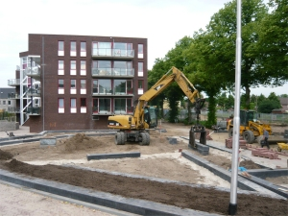
- Neem het Dichtersplein: op 18 juni heeft Portaal omwonenden geraadpleegd waar het gaat om de invulling van de driehoek op de hoek Genestetlaan-Jacob Catsstraat, tegen het nieuwe appartementencomplex aan. Dit stuk grond is eigendom van Portaal. Maar waar het gaat om het Potgieterplein, de Helmerstraat en verder, daarvan hebben gemeente en Portaal gezegd, dat er echt teveel mis is gegaan. Omwonenden zijn ontevreden over de rood-witte paaltjes, de fietsroutes die daardoor ontstaan, het onderhoud van de aangelegde plantenbakken, als ze al zijn aangelegd. Na de vakantie steken gemeente en Portaal de koppen bij elkaar om vast te stellen waar het fout is gegaan. En komen met nieuwe initiatieven. De wijkraad houdt het in de gaten.
- Aan de Genestetlaan tegenover het nieuwe appartementencomplex en voorbij speeltuin ‘t Genestetje, komt een parkje. Dat wordt een losloopgebied, net als de Spoorkuil. Maar wanneer het parkje wordt aangelegd? Na de vakantie waarschijnlijk.
- De voorbereidingen voor de nieuwbouw aan Brederostraat-Zuid zijn zichtbaar begonnen. Het definitieve ontwerp voor de woningen is vastgesteld. Voor de herinrichting van de openbare ruimte nog niet helemaal: ook de nieuwe bewoners van de koopwoningen zullen geraadpleegd worden over de invulling van het centrale plein: wel of geen speelplek (de oude bewoners willen dat), en wordt de ondergrond daarvan groen (gras) of grijs (tegels)? Ook de vraag welke bomen er precies geplant zullen worden, staat nog open. En de vraag of de omwonenden een eigen keuze hebben voor deze bomen of dat er in Brederostraat-Noord en later de Ruusbroecstraat dezelfde bomen moeten komen te staan, is nog niet beantwoord. Dat is een goed voorbeeld van vragen over de openbare ruimte.
- over de herinrichting van Brederostraat-Noord, laat staan de Ruusbroecstraat is nog helemaal niet gesproken. Het definitieve ontwerp van de huurwoningen voor Brederostraat-Noord is zelfs nog niet vastgesteld, ook niet het ontwerp voor het pand van Viataal en de ontwerpen voor de koopwoningen aan Brederostraat, Schonckstraat, Spieghelstraat en Hofdijkstraat. Begint Portaal achter de feiten aan te lopen? En dan beginnen ze na de vakantie toch met plannen voor alle andere oudbouw? Als dit maar goed gaat!
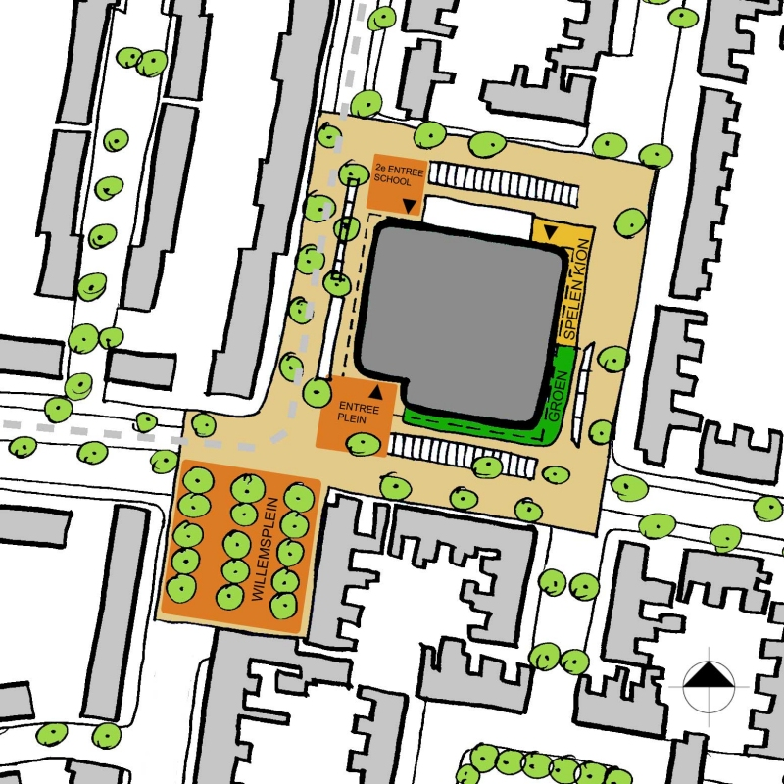
- Het nieuwe ontwerp voor het appartementencomplex aan de Tollensstraat is wel vastgesteld. Hoe klein ook, het Willemskwartier krijgt er met dit gebouw ook een nieuwe straat bij: waar nu nog de jeu-de-boule baan ligt, daar komt de nieuwe straat ongeveer te liggen tussen Tollensstraat en Schonckstraat. Elke straat heeft een naam. Die wordt vastgesteld door de gemeenteraad, maar dat neemt niet weg dat bewoners met voorstellen kunnen komen. De wijkraad heeft al ideeën. De naam van een (al dan niet Nijmeegse) schrijver ligt voor de hand, want alle straten in het Willemskwartier zijn naar schrijvers genoemd. Na het ‘Dichtersplein’ in Willemskwartier-West, volgt er misschien het Mystieke Plein in Willemskwartier-Oost, want meneer Ruusbroec was een laat-middeleeuwse mysticus. Maar hoe dan ook, ook dit deel van de openbare ruimte gaat een naam krijgen.
- Er is al een naam voor een ander nieuw deel van het Willemskwartier. Er komt een Willemsplein. Ineens was het er. Het Architectenbureau SPRING dat het voorlopig ontwerp voor het nieuwe Voorzieningenhart komende weken gaat maken, had het opgenomen in hun eerste ontwerp. Op 16 juni is dit eerste ontwerp aan bewoners gepresenteerd. De gemeente had al veel eerder aangekondigd dat op termijn niet alleen de Kop van de Willemsweg, maar de hele Willemsweg een onderhoudsbeurt krijgt. Hetzelfde geldt voor de Thijmstraat. Waar deze straten bij elkaar komen, komt het Voorzieningenhart en dus ook het Willemsplein (in het plaatje: het oranje vierkantje linksonder met de groene bomen). Of de gemeenteraad dit al weet, is de wijkraad niet bekend.
- Onlangs stond in landelijke dagbladen het kleine bericht dat Nijmegen van de rijksoverheid geld krijgt om het spoorgebied te bebouwen. Veel van het het spoorgebied hoort bij het Willemskwartier of grenst eraan. Niet alles, maar wel veel. Dat op termijn het Hermes-terrein vol woningen gezet wordt, was al bekend. In afwachting daarvan is er de voorlopige voetbalvoorziening aangelegd. Maar wat gebeurt er met de Spoorkuil?
De wijkraad heeft bericht ontvangen dat de suggestie van de wijkraad om in het bestemmingsplan voor Nijmegen-Oost op te nemen dat de Spoorkuil een groene en recreatieve bestemming moet krijgen, is overgenomen. Een pak van ons hart. Bottendaal hoort bij Nijmegen-Oost, en de Spoorkuil hoort bij Bottendaal, dus het Willemskwartier grenst aan Nijmegen-Oost! Dat is nieuw.
Maar er gebeurt nog meer in de Spoorkuil:
- er is een picknickplaats aangelegd, van het losloopgebied afgeschermd door een laag hekje
- de doelpalen op het voetbalveld worden vernieuwd
- er wordt een kabelbaan aangelegd bij de speelplek
- het tegelpad is gerepareerd
- en er komt een bord te staan, geen gebods- of verbodsbord, maar een bord met o.a.de tekst: laat niet als dank voor het aangenaam verpozen
de schillen, de poep en de dozen …en het minnekozen
Er zijn plannen om na de vakantie een grote picknick in de Spoorkuil te organiseren.

Open Wijkschool: op 25 juni was er een feestelijke avond op Basisschool Groot Nijveld. Daar werd de starters-avond gehouden: de Open Wijkschool maakte een feestelijke start met het werven van vrijwilligers, ouders van leerlingen maar ook niet-ouders en ouders van kinderen die niet op deze school zitten. Voor allerlei extra activiteiten op school en in de wijk.

De Nieuwe Klankbordgroep: de selectie-commissie voor de architect van het Voorzieningenhart heeft Bureau SPRING uit Rotterdam uitgekozen. Ook de vertegenwoordiger van de wijkraad in de commissie heeft dit bureau op de eerste plaats gezet, zonder te weten wat alle andere commissieleden hadden besloten. De reden: Spring geeft er blijk van een VZH te kunnen ontwerpen, en: is bereid om naar de toekomstige gebruikers, dus ook de bewoners, te luisteren. De opkomst op 16 juni was groot: veel bewoners namen kennis van het eerste ontwerp van Spring, zoals dat ook aan de commissie was gepresenteerd. Daar heeft de wijkraad flink aan gewerkt. Tijdens de avond werd benadrukt dat “het gebouw ook nog rond zou kunnen worden”.
In de afgelopen weken heeft Spring alle toekomstige gebruikers persoonlijk gesproken en al hun wensen op een rij gezet. Ook het gebruikersoverleg (vertegenwoordigers van alle organisaties die een vast huurcontract krijgen voor het VZH, basisschool, OKC Mengelmoes, de Huiskamer, GGD en noem maar op) heeft al uitgebreid met de architect gesproken. En op 1 juli is de Nieuwe Klankbordgroep bijeen geweest. Er is een hele rij wensen genoteerd: huiskamer-sfeer, geen woonboulevard-achtig gebouw, toegankelijk, passend in de wijk, speelplaats op het dak. Na de vakantie komt Spring met het voorlopig ontwerp. Het oordeel hierover van de Nieuwe Klankbordgroep is erg belangrijk. In december wordt het definitieve ontwerp vastgesteld.

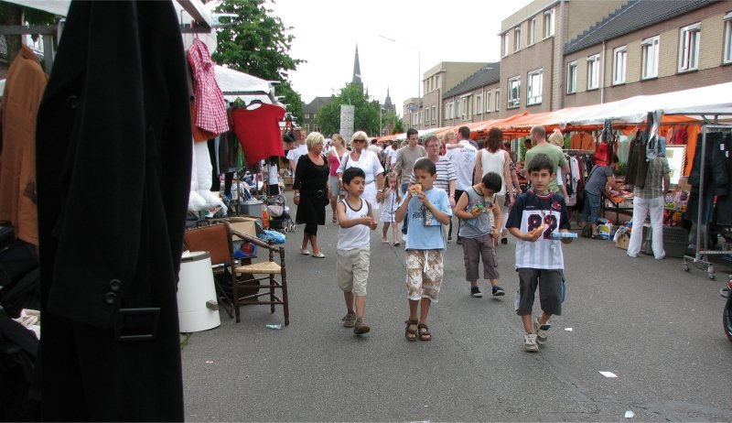
Trots op de Wijk: en dan hadden we nog op 22 juni de Trots op de Wijk-dag. Een succes, prachtig weer, druk bezocht,een geslaagde dag. Komend jaar is het eerste lustrum: de vijfde Trots-dag. Dat gaan we vieren!
Niet alleen door de regen, ook omdat de meeste bezoekers op de eerste plaats voor het gebeuren op de Willemsweg kwamen, is het programma op het Hermes-terrein onopgemerkt gebleven. Daar traden de leerlingen van Basisschool Groot-Nijeveld op, was er een panna-toernooi voor jongeren, er stond de vertel-bus, werd de uitslag van de verkiezing bekend gemaakt van de leerling die het beste ontwerp voor een kunstwerk voor het VZH had gemaakt. Daar ook nam wethouder Scholten het eerste exemplaar in onvangst van de cd Nieuwe Tonen, met Nederlandstalige en Turks-Nederlandse liedjes over het leven in Willemskwartier, Waterkwartier en Wolfskuil. De hele groep van amateur en professionele muzikanten en zangers die bij Nieuwe Tonen betrokken zijn, trad er op. De cd is te koop in de wijkpost en bij Bernink en Van de Venne. Hij kost € 10,-. De opbrengst is voor een voorzieningenhart in Kenia.

Jaarverslag: na de vakantie verschijnt het jaarverslag van Wijkraad Willemskwartier en wordt de algemene ledenvergadering alsnog gehouden. Dan komt het bestuur ook met nieuwe voorstellen over een discussie over de toekomst van het Willemskwartier.

